**SKPL**-xxxx

SPESIFIKASI KEBUTUHAN PERANGKAT LUNAK

Apon

untuk:

Apotek yang ingin menggunakan penjualan obat non konvensional (online)

Dipersiapkan oleh:

Aditya Maulana Sidiq - 1301174309

Lazuardi Azhar Pradipta - 1301174376

Rayhan Muhammad A - 1301174025

Fakhri Taufiqurrahman - 1301174415

Program Studi S1 Teknik Informatika – Fakultas Informatika

Universitas Telkom

Jalan Telekomunikasi Terusan Buah Batu, Bandung

Indonesia

|  |  |  |  |
| --- | --- | --- | --- |
| Program Studi S1 Teknik Informatika  -  Fakultas Informatika | Nomor Dokumen | | Halaman |
| *SKPL-xxx* | | 8 |
| Revisi | *<nomor revisi>* | *Tgl: <isi tanggal>* |

# Daftar Perubahan

|  |  |
| --- | --- |
| Revisi | Deskripsi |
| A |  |
| B |  |
| C |  |
| D |  |
| E |  |
| F |  |
| G |  |

|  |  |  |  |  |  |  |  |  |
| --- | --- | --- | --- | --- | --- | --- | --- | --- |
| INDEX | - | A | B | C | D | E | F | G |
| TGL |  |  |  |  |  |  |  |  |
| Ditulis oleh |  |  |  |  |  |  |  |  |
| Diperiksa oleh |  |  |  |  |  |  |  |  |
| Disetujui oleh |  |  |  |  |  |  |  |  |

# Daftar Halaman Perubahan

|  |  |  |  |
| --- | --- | --- | --- |
| Halaman | Revisi | Halaman | Revisi |
|  |  |  |  |

# Daftar Isi

Daftar Perubahan 1

Daftar Halaman Perubahan 2

Daftar Isi 3

1. Pendahuluan 4

1.1 Tujuan Penulisan Dokumen 4

1.2 Ruang Lingkup / Cakupan Dokumen 4

1.3 Definisi, Singkatan, dan Akronim 4

1.4 Referensi 4

2. Deskripsi Global Perangkat Lunak 5

2.1 Statement of Objective Perangkat Lunak 5

2.2 Perspektif dan Fungsi Perangkat Lunak 5

2.3 Profil dan Karakteristik Pengguna 5

2.4 Lingkungan Operasi 5

2.5 Batasan Perangkat Lunak / Sistem 5

2.6 Asumsi dan Dependensi 6

3. Deskrpsi Rinci Perangkat Lunak 7

3.1 Deskripsi Kebutuhan 7

3.1.1 Kebutuhan Fungsional 7

3.1.2 Kebutuhan Non-Fungsional 7

3.2 Pemodelan Analisis 7

3.2.1 Usecase Diagram 7

3.2.2 Class Diagram: 8

4. Kebutuhan Antarmuka Eksternal 9

4.1 Antarmuka Pengguna 9

4.2 Antarmuka Perangkat Keras 9

4.3 Antarmuka Perangkat Lunak 9

4.4 Antarmuka Komunikasi 9

5. Requirements Lain 10

# Pendahuluan

## Tujuan Penulisan Dokumen

Dokumen ini merupakan bagian dari penjelasan pemakian dan penulisan dokumen spesifikasi kebutuhan perangkat lunak dari aplikasi apotek online. Dokumen ini selanjutnya akan menggunakan istilah SKPL.

Ruang lingkup yang di cakup pada SKPL ini berupa sebuah sistem baru yang di gunakan untuk menggantikan sistem yang lama khususnya pada sistem penjualan.

## Ruang Lingkup / Cakupan Dokumen

Font yang digunakan pada dokumen SKPL ini adalah Times New Roman, dengan ukuran BAB menggunaan heading 1, sub bab heading 2 dan seterusnya. Tipe font italic digunakan ketika terdapat bahasa asing yang dijadikan sebagai istilah ketika penulisan SKPL ini. Setiap pernyataan requirments memiliki prioritasnya sendiri.

## Definisi, Singkatan, dan Akronim

* 1.3.1

|  |  |  |
| --- | --- | --- |
| Nomor | Singkatan | Keterangan |
| 1 | SKPL | Spesifikasi Kebutuhan Perangkat Lunak |
| 2 | APPL | Analisis dan Perancangan Perangkat Lunak |

* 1.3.2

|  |  |  |
| --- | --- | --- |
| Nomor | Istilah | Definisi |
| 1 | LOGIN | Proses pintu masuk bagi setiap pengguna untuk mengakses sistem komputer |
| 2 | USER | Pengguna perangkat lunak |
| 3 | ADMIN | Pekerjaan pada sebuah instansi yang bersifat administratif atau teknis tergantugn dari instansi dalam bidang tertentu seperti mencakup data entri ,filling ,hak istimewa ,dll. |
| 4 | REGISTRASI | Sebuah layanan pendaftaran |
| 5 | VALIDASI | Tindakan Pembuktian |
| 6 | WEBSITE | Kumpulan dari halaman web yang saling berhubungan dan dapat diakses melalui halaman depan dengan menggunakan sebuah browser dan juga jat |
| 7 | PLATFORM | Sebuah program dimana ia merupakan dasar atau titik bawah berjalannya sebuah teknologi sistem seperti hardware atau software. |

## Referensi

<https://translate.google.co.id/>

https://www.indowebsite.id/website/

# Deskripsi Global Perangkat Lunak

## Statement of Objective Perangkat Lunak

Aplikasi atau perangkat lunak yang di buat dalam SKPL adalah pembuatan sistem baru untuk menggantikan sistem konvensional, Yaitu pembelian dan penjualan obat secara offline (Datang langsung ke lokasi). Sistem offline tersebut di nilai kurang efektif untuk pelanggan yang harus datang ke lokasi.

Sedangkan produk yang dibuat pada SKPL ini dapat menggantikan sistem yang kurang efektif tersebut, karena pada produk SKPL ini di buat sedemikian mungkin agar mempermudah *user* agar tidak perlu datang ke lokasi. Misalnya selain menampilkan katalog obat produk ini juga dapat menampilkan informasi obat seperti nama obat, kegunaan obat, aturan pemakaian, dll. User dapat memesan obat dengan cara memilih pilihan obat di katalog atau dengan resep dokter yang di unggah ke *website*, Di samping itu pesanan yang di pesan oleh user di kirim oleh kurir yang ada di apotek tersebut. Untuk pembayaran dapat menggunakan kartu kredit, debit atau secara *offline* (langsung). Dengan demikian sistem yang dibuat lebih efektif dibandingkan dengan sistem pembayaran dan penjualan langsung ke lokasi apotek. Dengan ini sistem produk yang dibuat pada SKPL ini dapat menghindari antrian panjang di dalam apotek dan juga mempermudah customer apabila ingin membeli obat tertentu karena informasi yang diberikan sudah jelas tertera pada katalog obat. APON dapat melakukan hal berikut ini:

1. Pengguna dapat melakukan registrasi untuk memiliki akun, jika sudah memiliki akun pengguna dapat menggunakan fasilitas selengkap mungkin. Karena, pengguna yang tidak memiliki akun hanya dapat melihat katalog obat saja, sedangkan untuk transaksi harus memakai akun.
2. Terdapat fitur search pada aplikasi untuk memudahkan pencarian nama obat yang akan dipesan pengguna.
3. Admin dapat memasukkan data obat baru termasuk informasi obat dan aturan pemakaian obat.
4. Pengguna dapat menggunakan foto resep untuk pembelian obat sesuai dengan resep dokter. Validasi ditentukan melalui cap dokter atau rumah sakit.

Diharapkan dengan adanya APON dapat mempermudah orang-orang yang ingin membeli obat, khususnya orang-orang yang kesulitan untuk datang ke lokasi apotek.

## Perspektif dan Fungsi Perangkat Lunak

Produk ini adalah sebuah platform berbasis website yang digunakan untuk orang-orang yang ingin membeli obat tanpa harus datang ke lokasi apotek, khususnya yang kesulitan untuk datang ke lokasi dan bisa digunakan pada perangkat komputer maupun ponsel, juga admin dapat mengakses data obat pada aplikasi. Sebelumnya para pelanggan apotek memiliki permasalahan ketika ingin melakukan pembelian obat, seperti:

1. Pengguna merasa bingung ketika ingin membeli obat, karena tidak tahu harus membeli obat mana yang pas.
2. Pengguna kadang sedang tidak bisa datang ke lokasi tetapi sangat membutuhkan obat yang akan dibeli.
3. Pengguna yang sudah memiliki resep dari dokter kadang tidak sempat untuk membeli obat di apotek dokter, dan lokasi apotek konvensional jauh dari rumah.
4. Pengguna kesulitan untuk memastikan apakah stok obat ada atau tidak.

Sehingga pada produk APON menawarkan solusi terbaik untuk permasalahan tersebut, seperti:

1. Menyediakan fasilitas pencarian obat agar pengguna dapat mencari obat yang ingin dicari beserta stoknya.
2. Menyediakan fasilitas delivery sesuai aturan apotek.
3. Menyediakan fasilitas pembelian menggunakan foto resep obat.
4. Menyediakan katalog obat beserta informasinya.

## Profil dan Karakteristik Pengguna

Beberapa golongan yang akan berinteraksi dengan perangkat lunak ini User dan admin. Pengguna untuk membeli obat perlu registrasi untuk login dan di validasi oleh sistem terlebih dahulu, selain membeli obat yang tersedia di halaman web aplikasi ini juga dapat memesan obat dengan resep dokter. Admin pada aplikasi ini dapat melakukan update data obat yang baru maupun yang sudah habis stoknya.

## Lingkungan Operasi

APON merupakan sebuah platform apotik online yang berbasis website, tentunya dapat diakses dari laptop ,PC (*Personal Computer*) ,dan Handphone.

## Batasan Perangkat Lunak / Sistem

## *Untuk mengimplementasikan perancangan sistem ini ada beberapa kendala Batasan:*

## *1. Hanya jarak 7km dari apotek yang dapat memesan obat secara online.*

## *2. Database yang kita gunakan XAMPP.*

## *3. Hanya pengguna yang sudah memiliki akun saja yang dapat melakukan transaksi obat.*

*4. Pengguna hanya dapat membeli obat dengan batasan tertentu.*

## Asumsi dan Dependensi

Asumsi:

1. Pengguna telah membuat akun

2. Sistem, admin, dan apotek bekerja selama 24 jam

3. Sistem, admin, dan apotek tutup saat hari libur nasional.

4. Admin memiliki semua akses di website.

Depedensi:

1. Admin dan pengguna harus login terlebih dahulu untuk menggunakan sistem

2. Pengguna harus melakukan registrasi dahulu jika ingin membeli obat atau bertransaksi di sistem.

3. Pengguna harus memasukan alamat jika ingin obat dikirimkan

# Deskrpsi Rinci Perangkat Lunak

Pengguna adalah orang yang sedang membutuhkan obat, tetapi daerahnya hanya terbatas dalam radius 7KM dari jarak apotek. Pengguna tidak bisa membeli obat hanya, dapat melihat obat jika dia belum membuat akun, maka dari itu pengguna harus membuat akun terlebih dahulu jika ingin membeli obat. Setelah mempunyai akun pengguna dapat membeli obat yang ada pada aplikasi, dapat mengirimkan foto resep yang dia dapatkan dari dokter dan diracik oleh apoteker kami. Pengguna dapat memilih apakah obat akan di ambil langsung di apotek dan memilih metode pembayaran (debit, kredit, offline) atau pengguna dapat memilih apakah obat akan dikirim ke alamat tujuan dan memilih metode pembayarannya (debit, kredit).

## Deskripsi Kebutuhan

### Kebutuhan Fungsional

|  |  |  |  |
| --- | --- | --- | --- |
| No. | Kode Kebutuhan | Fungsi | Deskripsi |
| 1. | FR-01 | Mencari Obat | Fungsi ini membuat user dapat mencari obat berdasarkan penyakit |
| 2. | FR-02 | Mendapatkan Obat sesuai resep | Fungsi ini dapat melihat produk-produk yang disediakan oleh apotek tanpa log-in |
| 3. | FR-03 | Batasan Obat | Fungsi ini dapat membuat user membeli lebih dari satu obat namun setiap obat memiliki batasan pembeliannya |
| 4. | FR-04 | Pengambilan Obat | Fungsi ini mengarahkan agar user dapat mengambil obat secara langsung dengan cara datang ke apoteknya |
| 5. | FR-05 | Pengiriman Obat | Fungsi ini mengarahkan obat yang dipesan secara online di antarkan oleh kurir kepada alamat tujuan |

### Kebutuhan Non-Fungsional

|  |  |  |  |
| --- | --- | --- | --- |
| No. | Quality | Kode Kebutuhan | Deskripsi |
| 1. | Koneksi | NFR-01 | Aplikasi ini memerlukan koneksi internet |
| 2. | Ukuran Aplikasi | NFR-02 | Estimasi size aplikasi relatif kecil |
| 3. | Kurir | NFR-03 | Memerlukan kurir untuk mengirimkan obat kepada pelanggan |

## Pemodelan Analisis

### Usecase Diagram

#### Usecase Scenario #1

|  |  |  |
| --- | --- | --- |
| Nama Use Case | *Login* | |
| Deskripsi | melakukan *login* untuk dapat bertransaksi | |
| Pre-Kondisi | *User* telah memiliki akun dan sudah melakukan *login* | |
| Post-Kondisi | *User* telah melakukan *login* dan dapat bertransaksi | |
| Skenario Utama |  | |
|  | Aktor | Sistem |
|  | 1. Menampilkan produk yang dijual oleh apotek |
| 1. Melihat produk yang dijual oleh apotek |  |
| 1. Mengetik login |  |
|  | 1. Validasi *user* dan *password* dengan yang ada pada *database* |
|  | 1. Jika tidak sesuai tampil notifikasi gagal dan kembali ke proses 3 |
|  | 1. Jika sesuai, tampil notifikasi berhasil |
|  | 1. Menampilkan produk yang dijual oleh apotek |
| 1. Melakukan aktifitas di dalam program |  |
| Skenario Eksepsional (Alternative flow) |  | |
|  | Aktor | Sistem |
|  |  |
|  | 1. … |

#### Usecase Scenario #2

|  |  |  |
| --- | --- | --- |
| Nama Use Case | Input resep obat | |
| Deskripsi | Aktor memfoto resep dokter lalu menginputkan ke sistem | |
| Pre-Kondisi | Aktor sudah *login* tetapi belum menginputkan resep | |
| Post-Kondisi | Aktor sudah mengupdate obat | |
| Skenario Utama |  | |
|  | Aktor | Sistem |
| 1. Admin Membuka menu update |  |
|  | 1. Sistem Menampilkan menu update obat |
| 1. Admin mengupdate data obat | 1. Sistem memvalidasi data obat |
|  | 1. Jika validasi gagal kembali ke proses 3 |
|  | 1. Jika validasi berhasil sistem mengganti data obat di dalam data base |
|  | 1. Sistem mengirimkan notifikasi kepada admin |
| Skenario Eksepsional (Alternative flow) |  | |
|  | Aktor | Sistem |
|  |  |
|  |  |

#### Usecase scenario #3

|  |  |  |
| --- | --- | --- |
| Nama Use Case | Input obat | |
| Deskripsi | Admin menginputkan data obat kedalam sistem | |
| Pre-Kondisi | Admin sudah login tetapi belum menginputkan obat | |
| Post-Kondisi | Admin sudah menginputkan obat | |
| Skenario Utama |  | |
|  | Aktor | Sistem |
| 1. Admin membuka menu input obat |  |
|  | 1. Sistem menampilkan menu input obat |
| 1. Admin memasukan data obat | 1. Sistem *memvalidasi* data obat |
|  | 1. Jika validasi gagal kembali ke proses 3 |
|  | 1. Jika validasi berhasil sistem mengganti data obat di dalam data base |
|  | 1. Sistem mengirimkan notifikasi kepada admin |
| Skenario Eksepsional (Alternative flow) |  | |
|  | Aktor | Sistem |
|  |  |
|  |  |

#### Usecase scenario #4

|  |  |  |
| --- | --- | --- |
| Nama Use Case | Pembayaran obat | |
| Deskripsi | *User* menerima tagihan obat | |
| Pre-Kondisi | *User* sudah *login* dan memilih obat tetapi belum melakukan pembayaran | |
| Post-Kondisi | *User* sudah melakukan pembayaran | |
| Skenario Utama |  | |
|  | Aktor | Sistem |
|  | 1. Sistem mengirimkan tagihan kepada *user* |
| 1. *User* menerima tagihan obat | 1. Sistem menampilkan pilihan metode pembayaran |
| 1. User memilih metode pembayaran | 1. Sistem menerima metode pembayaran *user* |
|  | 1. Jika *user* memilih offline maka sistem akan mengirimkan struk pembelian |
|  | 1. Jika *user* memilih online maka sistem mengirimkan no rekening pemayaran |
| 1. *User* melakukan pembayaran |  |
| Skenario Eksepsional (Alternative flow) |  | |
|  | Aktor | Sistem |
|  |  |
|  |  |

#### Usecase scenario #5

|  |  |  |
| --- | --- | --- |
| Nama Use Case | *Update* data obat | |
| Deskripsi | Admin *mengupdate* data obat kedalam sistem | |
| Pre-Kondisi | Admin sudah *login* tetapi belum *mengupdate* data obat | |
| Post-Kondisi | Admin *mengupdate* data obat kedalam sistem | |
| Skenario Utama |  | |
|  | Aktor | Sistem |
| 1. Adminmembuka menu *update* obat |  |
|  | 1. Sistem menampilkan menu *update* obat |
| 1. *Admin* mengupdate data obat | 1. Sistem memvalidasi data obat |
|  | 1. Jika validasigagal kembali ke proses 3 |
|  | 1. Jika validasi berhasil sistem mengganti data obat di dalam data base |
|  | 1. Sistem mengirimkan notifikasi kepada admin |
| Skenario Eksepsional (Alternative flow) |  | |
|  | Aktor | Sistem |
|  |  |
|  |  |

### Class Diagram:

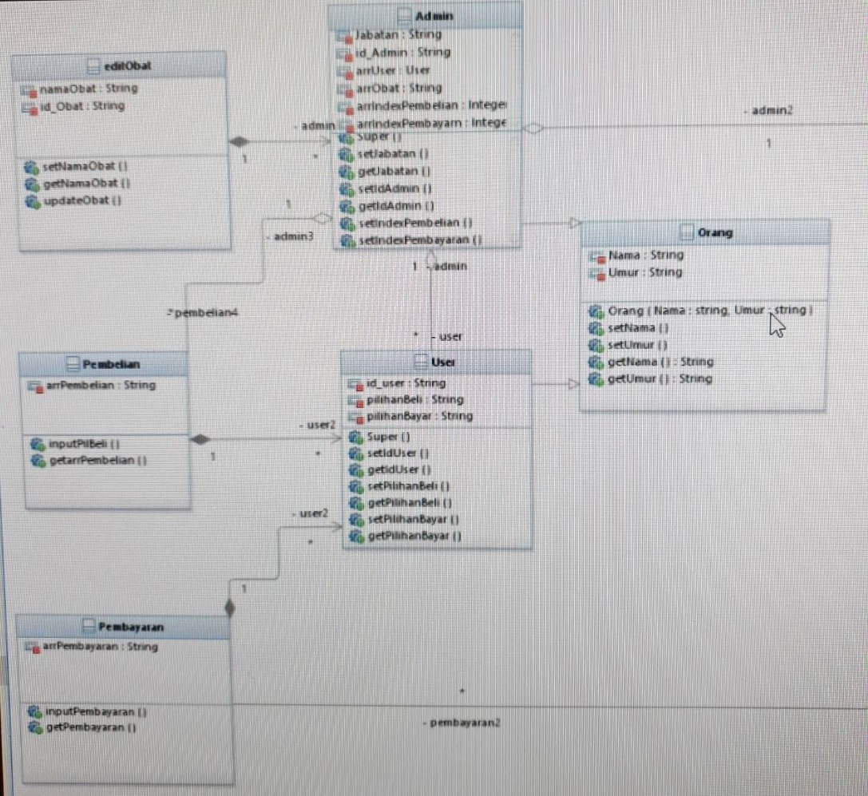

# Kebutuhan Antarmuka Eksternal

## Antarmuka Pengguna

<Gambarkan karakteristik lojik dari setiap antarmuka antara produk perangkat lunak dan pengguna. Hal ini bisa termasuk gambar sampel layar, setiap standar GUI atau panduan gaya produk yang akan diikuti, kendala tata letak layar, tombol standar dan fungsi (misalnya, fungsi bantuan) yang akan muncul pada setiap layar, keyboard, standar tampilan pesan kesalahan, dan sebagainya. Definisikan komponen perangkat lunak yang diperlukan suatu antarmuka. Rincian dari desain antarmuka pengguna harus didokumentasikan dalam spesifikasi antarmuka pengguna yang terpisah.>

## Antarmuka Perangkat Keras

<Gambarkan karakteristik lojik dan fisik dari setiap antarmuka antara produk perangkat lunak dan komponen perangkat keras dari sistem. Hal ini bisa mencakup jenis perangkat yang didukung, sifat data dan kontrol interaksi antara perangkat lunak dan perangkat keras, dan protokol komunikasi yang akan digunakan.>

## Antarmuka Perangkat Lunak

<Gambarkan hubungan antara produk ini dengan komponen perangkat lunak khusus lainnya (nama dan versi), termasuk database, sistem operasi, alat, library, dan komponen komersial terintegrasi. Identifikasi item data atau pesan yang masuk ke sistem dan akan keluar dan jelaskan tujuan masing-masing. Gambarkan layanan yang dibutuhkan dan sifat komunikasi. Acu dokumen yang menggambarkan aplikasi rinci dari protokol API. Identifikasi data yang akan dibagikan diantara komponen perangkat lunak. Jika mekanisme berbagi data harus dilaksanakan dengan cara tertentu (misalnya, penggunaan area data global dalam sistem operasi multitasking), tentukan sebagai batasan implementasi.>

## Antarmuka Komunikasi

<Jelaskan requirements yang terkait dengan proses komunikasi yang dibutuhkan produk ini, termasuk e-mail, web browser, protokol komunikasi server jaringan, formulir elektronik, dan sebagainya. Definisikan format pesan yang tepat. Identifikasi standar komunikasi apapun yang akan digunakan, seperti FTP atau HTTP. Tentukan masalah keamanan komunikasi atau enkripsi, kecepatan transfer data, dan mekanisme sinkronisasi.>

# Requirements Lain

<Definisikan requirments lain yang tidak tercakup di SKPL ini. Hal-hal yang mungkin termasuk requirements database, requirements internasionalisasi, requirements hukum, tujuan penggunaan kembali untuk proyek, dan sebagainya. Menambahkan bagian baru yang berkaitan dengan proyek.>

Lampiran A: Daftar Kata-Kata Sukar

<Tentukan semua requirements yang diperlukan untuk menafsirkan SKPL ini dengan benar, termasuk akronim dan singkatan. Anda mungkin ingin membuat daftar yang terpisah yang mencakup beberapa proyek atau seluruh organisasi, dan hanya mencakup istilah khusus untuk satu proyek di setiap SKPL.>

Lampiran B: Analysis Models

<Opsional. Masukkan model analisis yang berhubungan, seperti, state-transition diagrams, flow-map, atau entity-relationship diagrams (ERD).>